陈堃——七音钢琴艺术中心
情况简介：
陈堃，男，钢琴系2017届毕业生，籍贯福建福州。2010年入学中央音乐学院厦门鼓浪屿钢琴学校乐器制作（钢琴调律）专业；2013年入学武汉音乐学院钢琴系艺术指导专业，师从武汉音乐学院蒋立平教授。
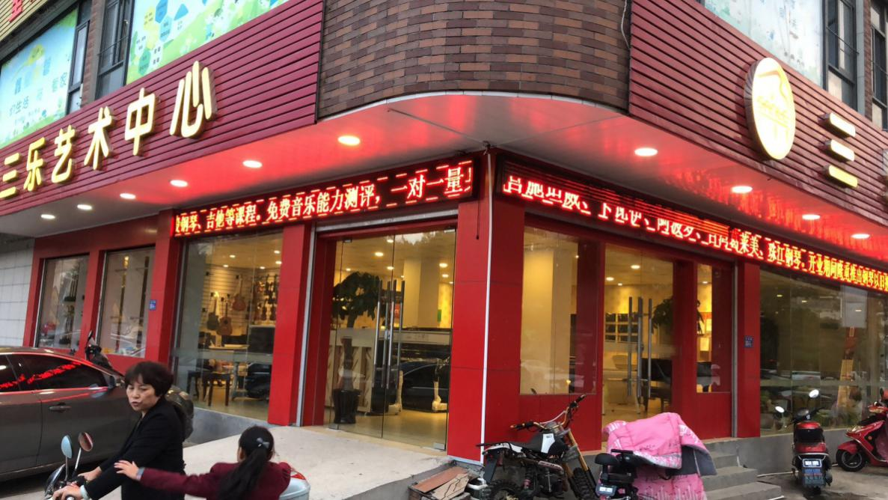
公司信息
2014年6月创办七音钢琴艺术中心，坐落于湖北省武汉市汉阳区钟家村汉商银座中庭2楼，2017年6月创办三乐琴行，三乐艺术中心玉屏总校，坐落于福建省福州市福清市金泉小区031号，2018年6月创办三乐艺术中心石门分校，坐落于福建省福州市福清市江滨御景7号楼底商。2014年创办的七音钢琴艺术中心位于武汉市汉阳区汉商银座2楼，占地120平方米。拥有一个音乐厅，6间钢琴教室，1间奥尔夫音乐教室。开设有奥尔夫音乐启蒙课，钢琴专业课，成人钢琴速成课程。使用的钢琴均为原装进口KAWAI,YAMAHA钢琴，现学员保有量约120人。在大学期间，我有尝试给自己做一份职业规划，当下的就业形势严峻，所以决定毕业以后回到福州进行自主创业。那么七音钢琴作为我在校期间走向创业实践的第一块试验田，在一手操办选址、装修、运营、招生、管理，着实积累了大量经验为未来的创业计划做准备。幸运的是运营了将近2年时间，七音走上正轨，此时我也临近毕业。回到福建执行当时做出的创业计划2017年6月9日，我创办的三乐琴行与三乐艺术中心盛大开业。占地500平方米，拥有12间钢琴教室，3间集体课教室，1个音乐厅。经营三乐艺术中心时，凭借创办七音的经验，如今学生保有量150人。同时三乐琴行凭借在资源，销售方面有绝对的优势，代理了市面上大多数高品质，大品牌钢琴。包括有：进口钢琴：施坦威、波士顿。合资钢琴：埃塞克斯、郎朗、KAWAI、APOLO。国产钢琴：长江。
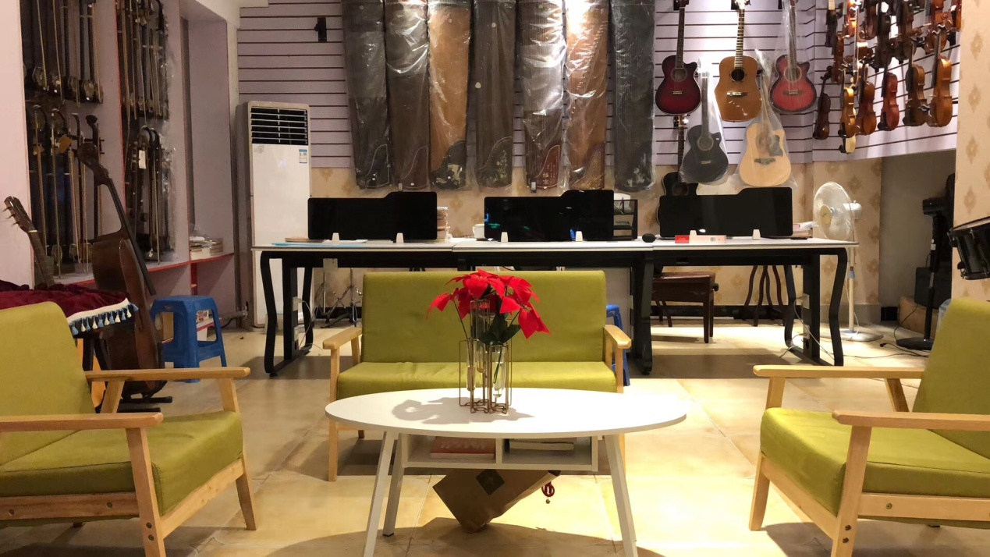
教师绝对是一个艺术培训机构的灵魂，优质的师资会让企业产生口碑效应，发展更。当时的七音借助于武汉音乐学院的在校生资源，师资优质，丰富。但是福清市作为一个福建省的县级市，优质师资奇缺。市面上的老师水平参差不齐。但是想要改变这一现状光靠自己招收学生是没有用的。所以我开始利用三乐艺术中心做公益性质的师资类的培训，邀请各大院校的教授来到三乐开师资培训讲座。利用自己大学资源邀请同学们来到三乐开音乐会。并且总结归纳了一套教学的体系，对我们机构的教师进行培训。规范教学路线。所以我一直致力于把三乐艺术中心作为媒介，尽我所能的给福清市钢琴教师提供优质的教学资源，慢慢改善现有的教学环境。并且把三乐艺术中心真正的作为优质师资的生产基地。2018年6月9日，三乐艺术中心（石门分校）开业。坐落于福清市石门小学对面，占地140平，拥有1间集体课教室，6间钢琴教室。
现有的家长大多把钢琴当做一个兴趣，把钢琴课当成一门选修课。所以不一定愿意付出大量的时间。所以此时，让家长方便接送就变得尤为重要。我们正在执行一个以社区，学校为中心，开设小规模分校的规划。所有的分校小而精致。这样的规划让三乐的辐射面更广，创造属于三乐的品牌影响力。同时也方便家长的接送，所有任职的教师通过总校的考核培训才可上岗，也保证了教学的质量。真正做到便民化的艺术培训机构。创业对我来说是一个很有魔力的事情。过程很苦，压力很大，但却让自己出奇的满足和快乐。

创业心得
创业就是自我塑造，就是做人。做任何行业，同行之人显得尤为重要，需要团结，需要真诚，需要感恩。人多即出现管理，管理得当就容易成功。总之，想要成功必须先帮助别人。你有多成功，多半取决于你帮助了多少人。

